

**"Ақпарат саласындағы мемлекеттік көрсетілетін қызметтердің регламенттерін бекіту туралы" Қазақстан Республикасы Инвестициялар және даму министрінің міндетін атқарушының 2015 жылғы 28 мамырдағы № 655 бұйрығына өзгеріс енгізу туралы**

***Күшін жойған***

Қазақстан Республикасы Ақпарат және қоғамдық даму министрінің 2019 жылғы 2 қыркүйектегі № 322 бұйрығы. Қазақстан Республикасының Әділет министрлігінде 2019 жылғы 6 қыркүйекте № 19353 болып тіркелді. Күші жойылды - Қазақстан Республикасы Ақпарат және қоғамдық даму министрінің 2020 жылғы 2 сәуірдегі № 101 бұйрығымен

      Ескерту. Күші жойылды – ҚР Ақпарат және қоғамдық даму министрінің 02.04.2020 № 101 (алғаш ресми жарияланған күнінен кейін күнтізбелік он күн өткен соң қолданысқа енгізіледі) бұйрығымен.

      БҰЙЫРАМЫН:

      1. "Ақпарат саласындағы мемлекеттік көрсетілетін қызметтердің регламенттерін бекіту туралы" Қазақстан Республикасы Инвестициялар және даму министрінің міндетін атқарушының 2015 жылғы 28 мамырдағы № 655 бұйрығына (Нормативтік құқықтық актілерді мемлекеттік тіркеу тізілімінде № 11580 болып тіркелген, 2015 жылғы 22 шілдеде "Әділет" ақпараттық-құқықтық жүйесінде жарияланған) мынадай өзгеріс енгізілсін:

      көрсетілген бұйрыққа 4-қосымша осы бұйрыққа қосымшаға сәйкес жаңа редакцияда жазылсын.

      2. Қазақстан Республикасы Ақпарат және қоғамдық даму министрлігінің Ақпарат комитеті Қазақстан Республикасының заңнамасында белгіленген тәртіппен:

      1) осы бұйрықты Қазақстан Республикасы Әділет министрлігінде мемлекеттік тіркеуді;

      2) осы бұйрықты Қазақстан Республикасы Ақпарат және қоғамдық даму министрлігінің интернет-ресурсында орналастыруды;

      3) осы бұйрық мемлекеттік тіркелгеннен кейін он жұмыс күні ішінде осы тармақтың 1) және 2) тармақшаларында көзделген іс-шаралардың орындалуы туралы мәліметтерді Қазақстан Республикасы Ақпарат және қоғамдық даму министрлігінің Заң департаментіне ұсынуды қамтамасыз етсін.

      3. Осы бұйрықтың орындалуын бақылау жетекшілік ететін Қазақстан Республикасының Ақпарат және қоғамдық даму вице-министріне жүктелсін.

      4. Осы бұйрық алғашқы ресми жарияланған күнінен кейін күнтізбелік он күн өткен соң қолданысқа енгізіледі.

|  |  |
| --- | --- |
| *Министр* | *Д. Абаев* |

|  |  |
| --- | --- |
|  | Қазақстан Республикасы Ақпарат және қоғамдық даму  министрінің 2019 жылғы 2 қыркүйектегі № 322 бұйрығына қосымша |
|  | Қазақстан Республикасы Инвестициялар және даму  министрінің міндетін  атқарушының  2015 жылғы 28 мамырдағы  № 655 бұйрығына  4-қосымша |

**"Мерзімді баспасөз басылымдарын, ақпараттық агенттіктерді және желілік басылымдарды есепке қою немесе қайта есепке қою" мемлекеттік көрсетілетін қызметтің регламенті**

**1-тарау. Жалпы ережелер**

      1. "Мерзімді баспа басылымдарын, ақпараттық агенттіктерді және желілік басылымдарды есепке қою немесе қайта есепке қою" мемлекеттік көрсетілетін қызметті (бұдан әрі – мемлекеттік көрсетілетін қызмет) Қазақстан Республикасы Инвестициялар және даму министрінің 2015 жылғы 28 сәуірдегі № 505 бұйрығымен бекітілген, Нормативтік құқықтық актілерді мемлекеттік тіркеу тізілімінде № 11301 болып тіркелген "Мерзімді баспасөз басылымдарын, ақпараттық агенттіктерді және желілік басылымдарды есепке қою немесе қайта есепке қою" мемлекеттік көрсетілетін қызмет стандарты (бұдан әрі – стандарт) негізінде Қазақстан Республикасы Ақпарат және қоғамдық даму министрлігінің Ақпарат комитеті (бұдан әрі – көрсетілетін қызметті беруші) көрсетеді.

      Өтінішті қабылдау және мемлекеттік қызметті көрсету нәтижесін беру www.egov.kz "электрондық үкімет" веб-порталы (бұдан әрі – портал) арқылы жүзеге асырылады.

      2. Көрсетілетін мемлекеттік қызмет нысаны: электрондық.

      3. Мемлекеттік қызмет көрсету нәтижесі:

      1) Мемлекеттік қызметті көрсету нәтижесі - мерзімді баспасөз басылымдарын, ақпараттық агенттіктерді және желілік басылымдарды есепке қою немесе қайта есепке қою туралы куәлік немесе мемлекеттік көрсетілетін қызметтің 10-тармағында көрсетілген жағдайлар және негіздер бойынша мемлекеттік қызметті көрсетуден бас тарту туралы дәлелді жауап;

      Көрсетілетін қызметті беруші көрсетілетін қызметті алушының құжаттарын алған сәттен бастап екі жұмыс күні ішінде ұсынылған құжаттардың толықтығын тексереді.

      Мемлекеттік қызмет көрсету нәтижесін беру нысаны: электрондық.

**2-тарау. Мемлекеттік қызмет көрсету процесінде көрсетілетін қызметті берушінің құрылымдық бөлімшелерінің (қызметкерлерінің) іс-қимылдар тәртібінің сипаттауы**

      4. Көрсетілетін қызметті алушының стандарттың 9-тармағында көрсетілген құжаттарды қоса бере отырып, электрондық сұрау салуы мемлекеттік қызмет көрсету жөніндегі рәсімді (іс-қимылды) бастау үшін негіз болып табылады.

      5. Мемлекеттік қызмет көрсету процесінің құрамына кіретін әрбір рәсімнің (іс-қимылдың) мазмұны, оны орындау ұзақтығы:

      1) көрсетілетін қызметті берушінің кеңсесі қызметкерінің мемлекеттік көрсетілетін қызметті алуға өтінішті қабылдауы және келіп түскен күні тіркеуі және оны он бес минут ішінде көрсетілетін қызметті берушінің құрылымдық бөлімшесінің басшысына қарауға беруі;

      2) көрсетілетін қызметті берушінің құрылымдық бөлімшесі басшысының өтінішті қарауы және оны екі сағат ішінде жауапты орындаушыға қарауға беруі;

      3) көрксетілетін қызметті берушінің құрылымдық бөлімшесінің жауапты орындаушысының өтінімді өңдеуі және оны көрсетілетін қызметті берушінің құрылымдық бөлімшесінің басшысы өтінішті қараған кезден бастап бір сағат ішінде порталға жіберуі;

      4) жауапты орындаушының өтінішті қарауы. Құжаттардың дұрыс ресімделуі және жинақталымы тұрғысында құжаттардың топтамасына талдау жұмысын жүргізу, жеті жұмыс күні ішінде мемлекеттік қызмет көрсету шешімін ресімдеу үшін құжаттарды дайындау;

      5) жауапты орындаушы өтінішті қараған сәттен бастап төрт сағат ішінде көрсетілетін қызметті берушінің құрылымдық бөлімшесі басшысының мемлекеттік қызметті көрсету нәтижесін келісуі;

      6) көрсетілетін қызметті беруші басшысының немесе көрсетілетін қызметті беруші басшысы орынбасарының құрылымдық бөлімшенің басшысы келіскен кезден бастап төрт сағаттың ішінде мемлекеттік қызметті көрсету нәтижесіне қол қоюы;

      7) мемлекеттік қызметті көрсету нәтижесін көрсетілетін мемлекеттік қызметті алушыға порталға жіберу.

      6. Мемлекеттік қызмет көрсету рәсімінің (іс-қимылының) нәтижесі мынадай рәсімді (іс-қимылды) орындауды бастау үшін негіз болады:

      1) көрсетілетін қызметті берушінің кеңсесі қызметкерінің мемлекеттік көрсетілетін қызметті алуға өтінішті қабылдауы және келіп түскен күні тіркеуі және оны көрсетілетін қызметті берушінің құрылымдық бөлімшесінің басшысына қарауға беруі;

      2) көрсетілетін қызметті берушінің құрылымдық бөлімшесі басшысының өтінішті қарауыстыру және оны жауапты орындаушыға қарауға беруі;

      3) өңделген өтінішті порталға орналастыру;

      4) жауапты орындаушының мемлекеттік қызметті көрсету нәтижесін рәсімдеуі және келісу үшін оны көрсетілетін қызметті берушінің құрылымдық бөлімшесінің басшысына беруі және оған көрсетілетін қызметті беруші басшысының немесе көрсетілетін қызметті берушінің басшысы орынбасарының қол қоюы;

      5) көрсетілетін қызметті алушыға мемлекеттік қызметті көрсету нәтижесін беру - порталға жіберу.

**3-тарау. Мемлекеттік қызмет көрсету процесінде көрсетілетін қызметті берушінің құрылымдық бөлімшелерінің (қызметкерлерінің) өзара іс-қимыл тәртібінің сипаттауы**

      7. Мемлекеттік қызмет көрсету процесіне қатысатын көрсетілетін қызметті берушінің құрылымдық бөлімшелерінің (қызметкерлерінің) тізбесі:

      көрсетілетін қызметті берушінің басшысы немесе көрсетілетін қызметті беруші басшысының орынбасары;

      көрсетілетін қызметті берушінің құрылымдық бөлімшенің басшысы;

      жауапты орындаушы;

      кеңсе қызметкері.

      8. Көрсетілетін қызметті берушінің құрылымдық бөлімшелерінің (қызметкерлерінің) арасындағы рәсімдер (іс-қимылдар) реттілігінің сипаттауы:

      1) көрсетілетін қызметті берушінің кеңсесі қызметкерінің мемлекеттік көрсетілетін қызметті алуға өтінішті қабылдауы және келіп түскен күні тіркеуі және оны он бес минут ішінде көрсетілетін қызметті берушінің құрылымдық бөлімшесінің басшысына қарауға беруі;

      2) көрсетілетін қызмет берушінің құрылымдық бөлімшесі басшысының өтінішті қарауы және оны екі сағат ішінде жауапты орындаушыға қарауға беруі;

      3) көрсетілетін қызмет берушінің құрылымдық бөлімшесінің жауапты орындаушысының өтінімді өңдеуі және оны көрсетілетін қызметті берушінің құрылымдық бөлімшесінің басшысы өтінішті қараған кезден бастап бір сағат ішінде порталға жіберуі;

      4) жауапты орындаушының өтінішті қарауы. Құжаттардың дұрыс ресімделуі және жинақталымы тұрғысында құжаттардың топтамасына талдау жұмысын жүргізу, жеті жұмыс күні ішінде мемлекеттік қызмет көрсету шешімін ресімдеу үшін құжаттарды дайындау;

      5) жауапты орындаушы өтінішті қараған сәттен бастап төрт сағат ішінде көрсетілетін қызметті берушінің құрылымдық бөлімшесі басшысының мемлекеттік қызметті көрсету нәтижесін келісуі;

      6) басшы келіскен сәттен бастап төрт сағат ішінде көрсетілетін қызметті беруші басшысының немесе көрсетілетін қызметті берушінің басшысы орынбасарының мемлекеттік қызмет көрсету нәтижесіне қол қоюы;

      7) көрсетілетін қызметті алушыға мемлекеттік қызметті көрсету нәтижесін беру.

**4-тарау. Мемлекеттік қызмет көрсету процесінде "Азаматтарға арналған үкімет" мемлекеттік корпорациясымен және (немесе) өзге де көрсетілетін қызметті берушілермен өзара іс-қимыл жасау тәртібін, сондай-ақ ақпараттық жүйелерді пайдалану тәртібінің сипаттауы**

      9. Көрсетілетін қызметті беруші мемлекеттік қызмет көрсету процесінде "Азаматтарға арналған үкімет" мемлекеттік корпорациясымен және (немесе) өзге де көрсетілетін қызметті берушілермен өзара іс-қимыл жасамайды.

      10. Осы регламентке 1-бұйрыққа 4-қосымша осы бұйрыққа қосымшаға сәйкес жаңа қосымшаға сәйкес көрсетесламентесе) өзге де көрсетілетін қызметті берушетті алушының мемлекеттік қызмет көрсетуге тартылған ақпараттық жүйелердің функционалдық іс-қимылдарлердің функционалдық "электрондық үкімет" веб-порталы арқылы мемлекеттік қызмет көрсету кезіндегі өтініш беру тәртібі мен рәсімдер (іс-қимылдарәртібі мен рәң сипаттауы:

      1) көрсетілетін қызметті алушының компьютерінің интернет-браузерінде сақталатын өзінің электрондық цифрлық қолтаңбасын (бұдан әрі – ЭЦҚ) тіркеу куәлігінің көмегімен порталда тіркеуді жүзеге асырады (порталға тіркелмеген тұтынушылар үшін жүзеге асырылады);

      2) 1-процесс – көрсетілетін қызметті алушының компьютерінің интернет-браузеріне ЭЦҚ-ны тіркеу куәлігін бекіту, мемлекеттік қызметті алу үшін порталда алушының парольді енгізу процесі (авторизациялау процесі);

      3) 1-шарт – тіркелген көрсетілетін қызметті алушы туралы деректердің түпнұсқалығын логин (жеке сәйкестендіру нөмірі (бұдан әрі – ЖСН) немесе бизнес сәйкестендіру нөмірі (бұдан әрі – БСН) және пароль арқылы порталда тексеру;

      4) 2-процесс – порталда көрсетілетін қызметті алушының деректерінде бұзушылықтардың болуына байланысты авторизациялаудан бас тарту туралы хабарламаны қалыптастыру;

      5) 3-процесс – алушының осы регламентте көрсетілген көрсетілетін қызметті таңдауы, қызмет көрсету үшін сұрау салу нысанын экранға шығару және оның құрылымы мен форматтық талаптарын ескере отырып, алушының сұрау салу нысанына қажетті құжаттарды электрондық түрде тіркеп, нысанды толтыруы (деректер енгізу);

      6) 4-процесс – алушының сұрау салуды куәландыру (қол қою) үшін ЭЦҚ-ны тіркеу куәлігін таңдауы;

      7) 2-шарт – порталда ЭЦҚ-ны тіркеу куәлігінің қолдану мерзімін және тізімде кері қайтарылған (күші жойылған) тіркеу куәлігінің болмауын, сондай-ақ сұрау салуда көрсетілген ЖСН/БСН арасында сәйкестендіру деректерінің сәйкестігін тексеру;

      8) 5-процесс – көрсетілетін қызметті алушының ЭЦҚ түпнұсқалығын растамауына байланысты сұратылып отырған қызметтен бас тарту туралы хабарламаны қалыптастыру;

      9) 6-процесс – көрсетілетін қызметті алушының ЭЦҚ-сы арқылы қызмет көрсетуге сұрау салудың толтырылған нысанын (енгізілген деректерін) куәландыру (оған қол қою);

      10) 7-процесс – "Е-лицензиялау" мемлекеттік деректер базасының ақпараттық жүйесінде (бұдан әрі – МДБ АЖ) электрондық құжатты (көрсетілетін қызметті алушының сұрау салуын) тіркеу және сұрау салуды "Е-лицензиялау" МДБ АЖ-да өңдеу;

      11) 3-шарт көрсетілетін қызметті алушы ұсынған құжаттардың сәйкестігін тексеру;

      12) 8-процесс – көрсетілетін қызметті алушының "Е-лицензиялау" МДБ АЖ-дағы деректерінде бұзушылықтардың болуына байланысты сұратылып отырған көрсетілетін қызметтен бас тарту туралы хабарламаны қалыптастыру;

      13) 9-процесс – көрсетілетін қызметті алушының порталда қалыптастырылған көрсетілетін қызмет нәтижесін (бұйрықты) алуы. Электрондық құжат көрсетілетін қызметті берушінің уәкілетті тұлғасының ЭЦҚ-сын пайдалана отырып, қалыптастырылады.

      11. Көрсетілетін қызметті берушінің қадамдық іс-қимылы мен шешімдері осы регламентке 1-қосымшаға сәйкес № 2 диаграммаға сәйкес мынадай түрде жүзеге асырылады:

      1) 1-процесс – көрсетілетін қызметті берушінің жауапты орындаушысы мемлекеттік қызмет көрсету үшін "Е-лицензиялау" МДБ АЖ-ға логинді және парольді енгізеді (авторизациялау процесі);

      2) 1-шарт – логин және пароль арқылы көрсетілетін қызметті берушінің тіркелген жауапты орындаушысы туралы деректердің түпнұсқалығын "Е-лицензиялау" МДБ АЖ-да тексеру;

      3) 2-процесс – көрсетілетін қызметті берушінің жауапты орындаушысының деректерінде бұзушылықтардың болуына байланысты "Е-лицензиялау" МДБ АЖ-да авторизациялаудан бас тарту туралы хабарламаны қалыптастыру;

      4) 3-процесс – көрсетілетін қызметті берушінің жауапты орындаушысының осы регламентте көрсетілген көрсетілетін қызметті таңдауы, қызмет көрсету үшін сұрау салу нысанын экранға шығаруы және көрсетілетін қызметті берушінің жауапты орындаушысының көрсетілетін қызметті алушының деректерін енгізуі;

      5) 4-процесс – "жеке тұлғалар" мемлекеттік деректер базасында (бұдан әрі – ЖТ МДБ)/"заңды тұлғалар" мемлекеттік деректер базасында (бұдан әрі – ЗТ МДБ) "электрондық үкіметтің" шлюзі (бұдан әрі – ЭҮШ) арқылы көрсетілетін қызметті алушыныңдеректері туралы сұрау салуды жіберу;

      6) 2-шарт – ЖТ МДБ-да/ЗТ МДБ-да көрсетілетін қызметті алушының деректерінің болуын тексеру;

      7) 5-процесс – ЖТ МДБ-да/ЗТ МДБ-да көрсетілетін қызметті алушының деректерінің болмауына байланысты деректерді алудың мүмкін еместігі туралы хабарламаны қалыптастыру;

      8) 6-процесс – көрсетілетін қызметті берушінің жауапты орындаушысының электрондық түрдегі құжаттардың, алушы берген қажетті құжаттардың болуын белгілеу бөлігінде сұрау салу нысанын толтыруы және оларды сұрау салу нысанына тіркеуі;

      9) 7-процесс – "Е-лицензиялау" МДБ АЖ-да сұрау салуды тіркеу және "Е-лицензиялау" МДБ АЖ-да көрсетілетін қызметті өңдеу;

      10) 3-шарт – көрсетілетін қызметті алушы ұсынған құжаттардың сәйкестігін тексеру;

      11) 8-процесс – көрсетілетін қызметті алушының "Е-лицензиялау" МДБ АЖ-дағы деректерінде бұзушылықтардың болуына байланысты сұратылып отырған көрсетілетін қызметтен бас тарту туралы хабарламаны қалыптастыру;

      12) 9-процесс – алушының "Е-лицензиялау" МДБ АЖ-да қалыптастырылған көрсетілетін қызмет нәтижесін (рұқсаттарды) алуы. Электрондық құжат көрсетілетін қызметті берушінің уәкілетті тұлғасының ЭЦҚ-сын пайдалана отырып, қалыптастырылады.

      12. Мемлекеттік қызмет көрсету процесінде көрсетілетін қызметті берушінің рәсімдерінің (іс-қимылдарының), құрылымдық бөлімшелерінің (қызметкерлерінің) өзара іс-қимылдарының реттілігінің егжей-тегжейлі сипаттауы осы Регламентке қосымшаға сәйкес мемлекеттік қызмет көрсетудің бизнес-процестерінің анықтамалығында көрсетіледі. Мемлекеттік қызмет көрсетудің бизнес-процестерінің анықтамалығы "электрондық үкімет" веб-порталында, көрсетілетін қызметті берушінің интернет-ресурсында орналастырылады.

|  |  |
| --- | --- |
|  | "Мерзімді баспасөз  басылымдарын, ақпараттық  агенттіктерді және желілік  басылымдарды есепке қою  немесе қайта есепке қою"  мемлекеттік көрсетілетін  қызметтің регламентіне  1-қосымша |

**№ 1 диаграмма. Мемлекеттік қызмет көрсетуге тартылған ақпараттық жүйелердің функционалдық өзара іс-қимылы**

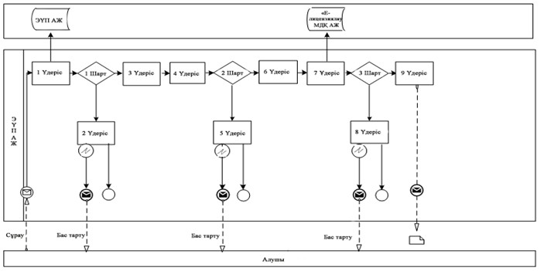

**№ 2 диаграмма. Портал арқылы электрондық мемлекеттік қызмет көрсету кезіндегі функционалдық өзара іс-қимыл**

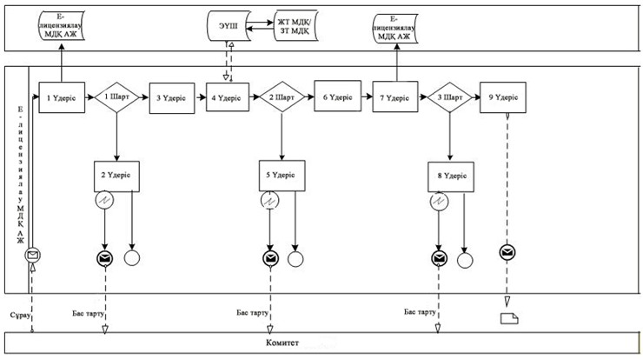

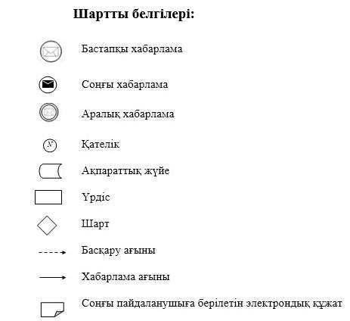

|  |  |
| --- | --- |
|  | "Мерзімді баспасөз  басылымдарын, ақпараттық  агенттіктерді және желілік  басылымдарды есепке қою  немесе қайта есепке қою"  мемлекеттік көрсетілетін  қызметтің регламентіне  2-қосымша |

**"Мерзімді баспасөз басылымдарын, ақпараттық агенттіктерді және желілік басылымдарды есепке қою немесе қайта есепке қою" мемлекеттік қызмет көрсетудің бизнес-процестерінің анықтамалығы**

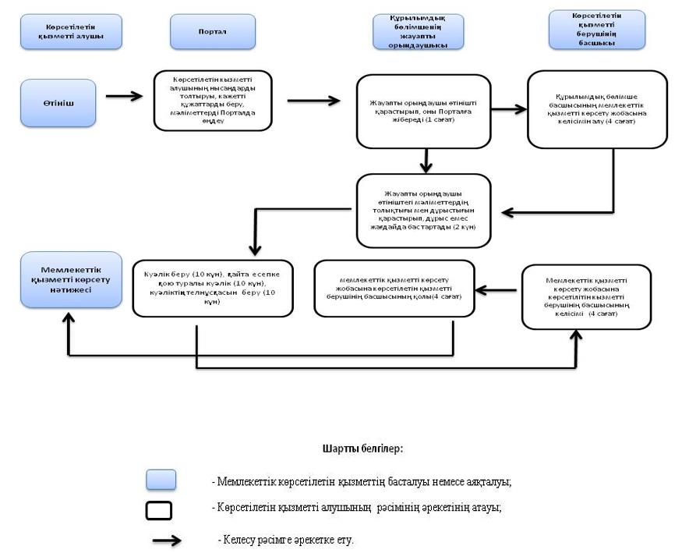

© 2012. Қазақстан Республикасы Әділет министрлігінің «Қазақстан Республикасының Заңнама және құқықтық ақпарат институты» ШЖҚ РМК